제목: 달리기 게임(이름 바꾸자)

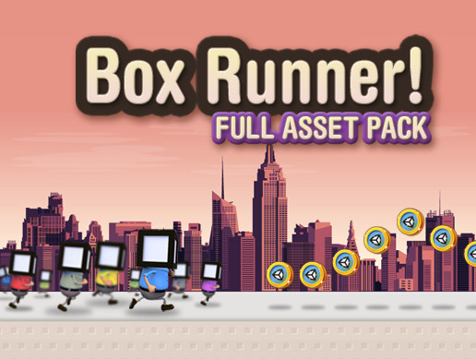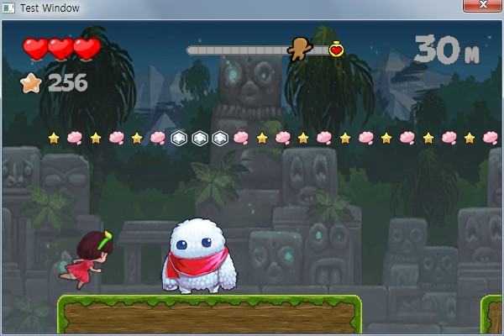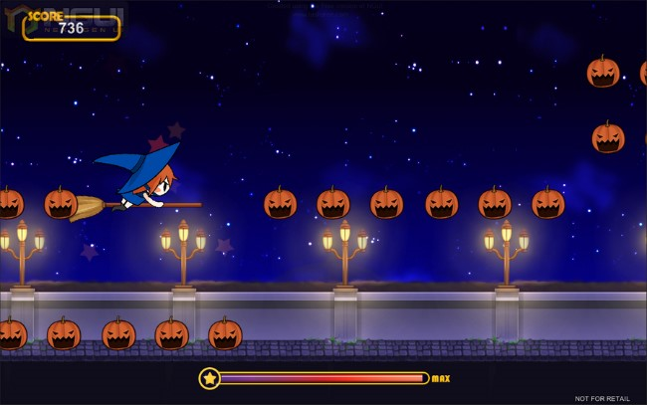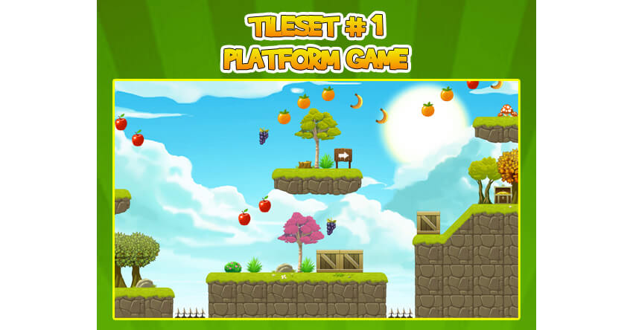

위의 그림들이 unity를 사용한 2d 달리기 게임들(내가 원하는 그림)

- 전반적 기술 및 바탕

1. unity 사용(c# 사용)

2. 웹에서 사용(platform)

3. 랭킹 적용

- 게임 진행 방법

1. 캐릭터는 3개 중 하나 선택. 각각의 능력이 있음(부스터, shooting, 투명화)

2. 목숨은 3개. 장애물에 닿아서 체력이 모두 닳거나, 구멍에 빠지면 1번 죽음

3. 장애물을 피하고 아이템을 먹으면서 점수를 올려가는 방식

4. 키는 3개가 존재하는데 각각 점프, 숙이기, 캐릭터 능력에 사용되는 키

5. 게임을 시작하자마자 다른 조작 없이 캐릭터는 달림

6. 시간이 흐르면서 게이지가 차고 다 차면 일정 시간동안 캐릭터 능력 사용가능

7. 한 스테이지가 끝나면 자동으로 다음 스테이지로 넘어가는데 스테이지는 총 4개로 구성 점점 난이도 상승

8. 목숨이 없어져서 게임이 끝나면 기록에 따라 랭킹 등록

- 앞으로 해야할 일

1. unity 공부 (C#을 사용할 것이므로 이것도)

2. 웹페이지를 구성하기 위해서 HTML, javascript 공부

3. 랭킹을 저장하기 위한 방법공부(Database)

4. 게임의 전반적인 스토리 구성(예를들어 쿠키런은 쿠키가 탈출하는 내용처럼)

5. 게임 방법에 있는 조작법 만들기